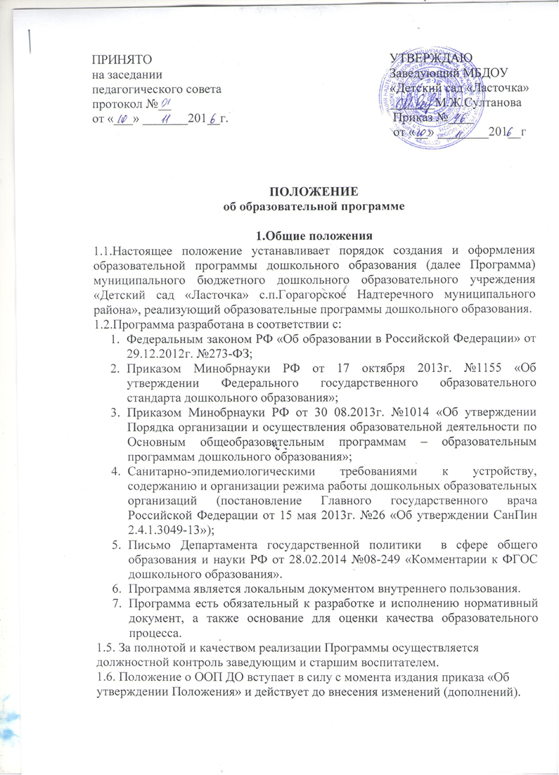

2. Цели и задачи Программы
2.1. Цель Программы – реализация ООП МБДОУ «Детский сад «Ласточка» с.п.Горагорское Надтеречного муниципального района» с учетом реальных условий, образовательных потребностей и особенностей развития воспитанников каждой дошкольной группы.
2.2. Задачи Программы:
- регламентирует деятельность педагогических работников ДОУ;
- конкретизирует цели и задачи образовательной деятельности в каждой дошкольной группе;
- определяет планируемые результаты освоения детьми Программы в каждой дошкольной группе;
- определяет объем и содержание образовательного материала, который предлагается воспитанникам каждой дошкольной группы для освоения;
- способствует совершенствованию вариативных форм, способов, методов и средств реализации Программы, которые специфичны для конкретного возраста и (или) контингента детей каждой дошкольной группы;
- определяет организационные аспекты образовательного процесса каждой дошкольной группы.

3. Порядок разработки и утверждения Программы
3.1. Программа разрабатывается творческой группой педагогов МБДОУ «Детский сад «Ласточка» с.п.Горагорское Надтеречного муниципального района» в соответствии с настоящим положением, разработанной и утвержденной образовательной организацией.
3.2 Программа, разработанная в соответствии с настоящим Положением, рассматриваются коллегиальным органиком образовательной организации, которому в соответствии с уставом образовательной организации делегированы данные полномочия. По результатам рассмотрения Программы оформляется протокол, в котором указывается принятое решение.

4. Структура Программы
4.1. Структура Программы определяется настоящим Положением в контексте действующих нормативных документов.
4.2. Рекомендуемая структура Программы:
4.2.1. Титульный лист Программы должен содержать:
- полное название ДОО;
- грифы «Утверждаю: руководитель (указываются, дата, подпись)», «Рассмотрено и принято: на заседании педагогического совета (указываются дата, номер протокола);
- название Программы и года реализации;
- город.
4.2.2. Целевой раздел Программы должен содержать:
- пояснительную записку;
- планируемые результаты освоения образовательной программы в соответствии с целевыми ориентирами освоения воспитанниками образовательной программы.
4.2.3. Содержательный раздел Программы должен содержать:
- описание образовательной деятельности в соответствии с направлениями развития ребенка, представленными в пяти образовательных областях;
- описание вариантных форм, способов, методов и средств реализации Программы с учетом возрастных и индивидуальных особенностей воспитанников;
- описание образовательной деятельности по профессиональной коррекции нарушений развития детей в случае, если эта работа предусмотрена Программой;
- особенности образовательной деятельности разных видов и культурных практик;
- способы и направления поддержки детской инициативы;
- особенности взаимодействия педагогического коллектива с семьями воспитанников;
- иные характеристики содержания Программы, наиболее существенные с точки зрения авторов Программы.
4.2.4. Организационный раздел Программы должен содержать:
- Дополнительным разделом Программы является текст ее краткой презентации.
4.3. Содержание Программы располагается на втором листе с указанием страниц.
4.7. Программа должна иметь приложения, в содержание которых включаются:
1.комплексно-тематическое планирование групп;
- прочее на усмотрение разработчиков Программы.

5. Оформление Программы
5.1. Текст набирается в редакторе Word for Windows шрифтом Times New Roman, 14. Страницы Программы нумеруются.
5.2. Титульный лист считается первым, но не нумеруется, также как и листы приложения.
5.3. Приложения представляются в виде таблиц.

6. Корректировка Программы
6.1. Программа анализируется и корректируется страшим воспитателем ДОУ
6.2. Дошкольное учреждение может вносить изменения и дополнения в содержание Программы, рассмотрев их на заседании коллегиального органа.
6.3. Основанием для рассмотрения вопроса о корректировке Программы может служить следующее: карантин, наложенный на образовательную организацию, вследствие чего дети не посещают образовательную организацию; результаты углубленной психолого-педагогической диагностики, показывающий заниженный или завышенный уровень предлагаемого для усвоения материала, другое.

7. Хранение Программы
7.1. Программа находится у заведующего ДОУ в течение срока реализации программы.
7.2. По окончании образовательных отношений с родителями (законными представителями) воспитанников данной дошкольной группы Программа хранится в соответствии с общими требованиями к хранению управленческой документации, установленными в ДОУ.
7.3. В течение периода действия Программы к ним имеют доступ все педагогические работники и администрация ДОУ.

